PHIẾU BÀI TẬP
Câu 1: Quan sát hình sau và cho biết ?
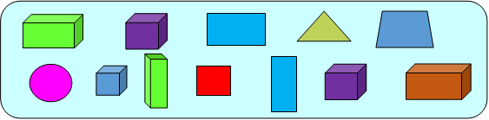
Có…... khối lập phương Có…... khối hộp chữ nhật
Có…....hình vuông Có…...hình chữ nhật
Câu 2: Đồng hồ chỉ mấy giờ?
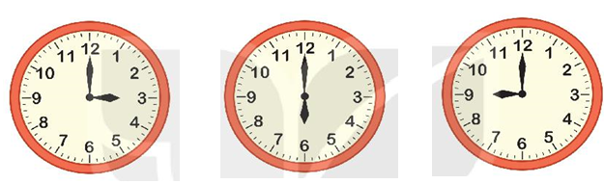

……………………. ………………….. …………………..

Câu 3: : Hãy khoanh tròn vào ý đúng
Lớp 1A có 24 bạn trai và 14 bạn gái. Hỏi lớp 1A có tất cả bao nhiêu bạn?
A.28 bạn B. 38 bạn C. 30 bạn
Câu 4: Đặt tính rồi tính
57 + 2 15 + 31 87 - 5 90 - 10
.............................................................................................................................
.............................................................................................................................
.............................................................................................................................
Câu 5: a) Bác Tư trồng được tất cả 17 quả bưởi và cam, trong đó có 7 cây cam. Hỏi Bác Tư trồng được bao nhiêu cây bưởi?
.............................................................................................................................
.............................................................................................................................
b) Trong chuồng có 18 con gà ,mẹ đi chợ mua thêm 21 con nữa .Hỏi trong chuồng có bao nhiêu con gà? ....................................................................................................................
.............................................................................................................................

